**Especialização em Engenharia de Software**

**PUC Minas Virtual**

Trabalho de Conclusão de Curso

Sistema de Gestão de AcademiaPUC

Flávio Fabrício Ventura de Melo Ferreira

Belo Horizonte

Maio de 2020.

# Trabalho de Conclusão de Curso

**Sumário**

Trabalho de Conclusão de Curso 2

1 Cronograma de trabalho 3

2 Diagrama de casos de uso 4

3 Especificação de requisitos de interface 5

3.1 Interface de usuário do Caso de Uso 1: Visualizar Relatório de Alunos 5

3.1.1 Leiaute sugerido 5

3.1.2 Campos 6

3.1.3 Comandos 6

3.2 Interface de usuário do Caso de Uso 2: Cadastrar Aluno 7

3.2.1 Leiaute sugerido 7

3.2.2 Campos 9

3.2.3 Comandos 9

3.3 Interface de usuário do Caso de Uso 3: Visualizar Estatística de Presença 10

3.3.1 Leiaute sugerido 10

3.3.2 Campos 11

3.3.3 Comandos 11

4 Especificação de requisitos de casos de uso 12

4.1 Caso de Uso 1: Visualizar Relatório de Alunos 12

4.1.1 Precondições 12

4.1.2 Fluxo principal 12

4.1.3 Fluxo alternativo 12

4.2 Caso de Uso 2: Cadastrar Aluno 13

4.2.1 Precondições 13

4.2.2 Fluxo principal 13

4.2.3 Fluxo alternativo de Exceção. 13

4.3 Caso de Uso 3: Visualizar Estatística de Presenças do Aluno 14

4.3.1 Precondições 14

4.3.2 Fluxo principal 14

4.3.3 Fluxo alternativo 14

5 Diagrama de classes de domínio 15

6 Modelo Entidade-Relacionamento 16

7 Diagrama de componentes 17

8 Diagrama de implantação 18

9 Plano de Testes 19

10 Estimativa de pontos de função 21

11 Informações da implementação 22

## Cronograma de trabalho

|  |  |  |  |
| --- | --- | --- | --- |
| **Datas** | | **Atividade / Tarefa** | **Produto / Resultado** |
| **De** | **Até** |
| 01/05/2020 | 01/05/2020 | 1. Assistir videoaula de visão geral do TCC | Entendimento a respeito do escopo do TCC. |
| 01/05/2020 | 01/05/2020 | 2.Leitura de documentação de roteiro e escopo do TCC. | Esboço de planejamento de atividades. |
| 02/05/2020 | 02/05/2020 | 3.Mapeamento da documentação de escopo para identificação de atores, requisitos e outras informações necessárias. | Lista de atores, requisitos e outras informações relevantes. |
| 02/05/2020 | 03/05/2020 | 4.Identificação de ferramenta e desenvolvimento de diagrama de Caso de Uso. | Diagrama de Caso de Uso |
| 04/05/2020 | 06/05/2020 | 5. Identificação de ferramenta e desenvolvimento de diagrama de Entidade-Relacionamento. | Diagrama de Entidade-Relacionamento. |
| 07/05/2020 | 09/05/2020 | 6. Identificação de ferramenta e desenvolvimento de diagrama de Classe. | Diagrama de Classes. |
| 09/05/2020 | 10/05/2020 | 7. Identificação de ferramenta e desenvolvimento de diagrama de Componentes. | Diagrama de Componentes. |
| 10/05/2020 | 11/05/2020 | 8. Identificação de ferramenta e desenvolvimento de diagrama de Implantação. | Diagrama de Implantação. |
| 11/05/2020 | 12/05/2020 | 9. Definição de 3 casos de uso para o escopo do trabalho. | Lista dos 3 casos de uso. |
| 11/05/2020 | 12/05/2020 | 9. Especificação das Interfaces dos 3 casos de uso definidos. | Esboço Interfaces dos 3 casos de uso. |
| 12/05/2020 | 13/05/2020 | 10. Desenvolvimento do plano de testes dos 3 casos de uso. | Plano de testes dos 3 casos de uso. |
| 13/05/2020 | 14/05/2020 | 11. Desenvolvimento da lista de pontos de função e preenchimento da planilha. | Planilha com pontos de função de todo o sistema. |
| 15/05/2020 | 16/05/2020 | 12. Definição e setup de ferramentas, IDEs e frameworks. | Ambiente de desenvolvimento Ok. |
| 16/05/2020 | 17/05/2020 | 13. Treinamento online (LinkedIn Learning) a respeito do frameworks Spring Boot. | Visão geral do desenvolvimento web. |
| 17/05/2020 | 18/05/2020 | 14. Treinamento online (LinkedIn Learning) a respeito da API JPA. | Visão geral do desenvolvimento web. |
| 19/05/2020 | 26/05/2020 | 15. Implementação/Codificação Back-End: entidades, repositórios, serviços e controladores. | Código Back-End. |
| 19/05/2020 | 26/05/2020 | 16. Implementação/Codificação Front-End: HTML, CSS e Bootstrap. | Código Front-End. |
| 26/05/2020 | 26/05/2020 | 17. Armazenamento da implementação/codificação em repositório de código (GitHub). | Link do repositório do código. |
| 26/05/2020 | 31/05/2020 | 18. Ajustes código e texto. | Atualizações no GitHub. |
| 31/05/2020 | 31/05/2020 | 19. Submissão do trabalho no AVA. | Entrega final do trabalho. |

## Diagrama de casos de uso

|  |
| --- |
|  |

## Especificação de requisitos de interface

### Interface de usuário do Caso de Uso 1: Visualizar Relatório de Alunos

#### Leiaute sugerido

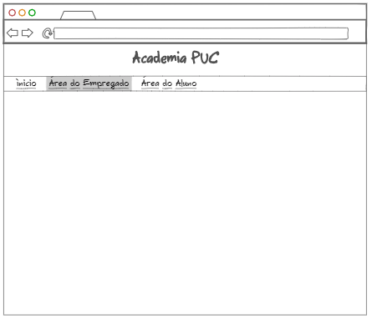

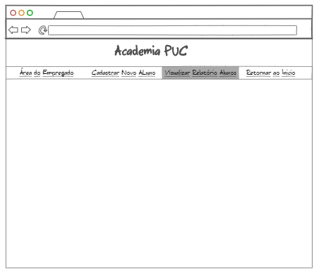

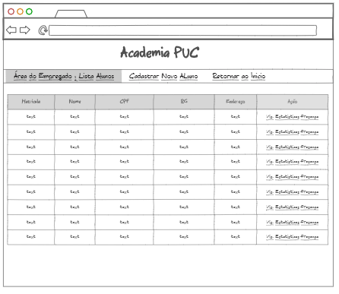

#### Campos

|  |  |  |  |  |  |  |
| --- | --- | --- | --- | --- | --- | --- |
| Número | Nome | Descrição | Valores válidos | Formato | Tipo | Restrições |
|  |  |  |  |  |  |  |

#### Comandos

|  |  |  |  |
| --- | --- | --- | --- |
| Número | Nome | Ação | Restrições |
|  | Área do Empregado | Exibe a página da área do empregado. | Sempre disponível. |
|  | Área do Aluno | Exibe a página da área do aluno. | Sempre disponível. |
|  | Cadastrar Novo Aluno | Exibe a página de cadastramento de novo aluno. | Sempre disponível. |
|  | Visualizar Relatório de Aluno | Solicita a pesquisa de todos os alunos e exibe na página a lista dos alunos com suas respectivas informações. | Sempre disponível. |
|  | Retornar ao Inicio | Exibe a página inicial da aplicação. | Sempre disponível. |
|  | Estatísticas da Presença | Exibe a página com a lista de presenças do aluno selecionado e as estatísticas de presença do mesmo. | Sempre disponível. |

### Interface de usuário do Caso de Uso 2: Cadastrar Aluno

#### Leiaute sugerido

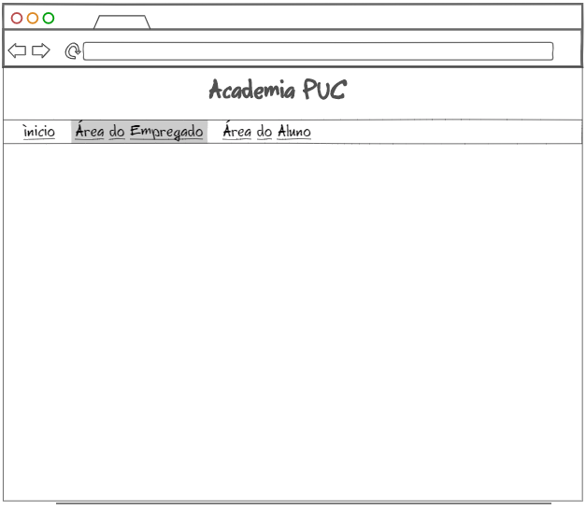

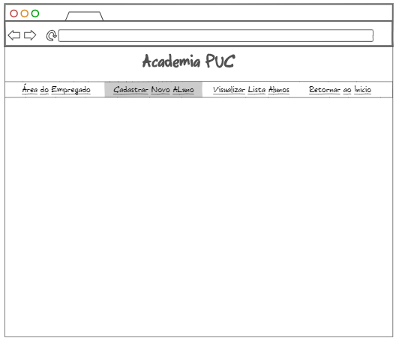

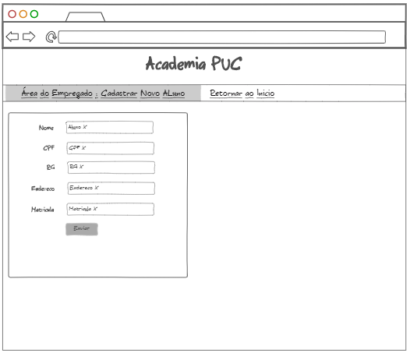

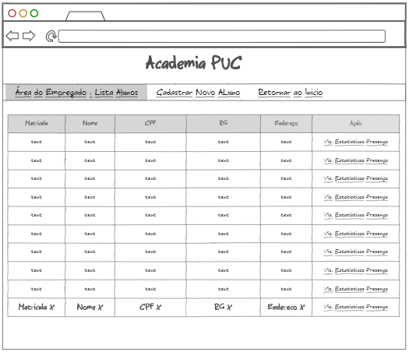

#### Campos

|  |  |  |  |  |  |  |
| --- | --- | --- | --- | --- | --- | --- |
| Número | Nome | Descrição | Valores válidos | Formato | Tipo | Restrições |
|  | Nome | Nome do aluno. | Texto. | - | Int | Caracteres limitados em 100. |
|  | CPF | CPF do aluno. | Número | DDD.DDD.DDD-DD | Int | Número de até 11 dígitos. |
|  | RG | Identidade do aluno. | Texto. | - | String | Número de até 20 dígitos. |
|  | Endereço | Endereço do aluno. | Texto. | - | String | Caracteres limitados em 100. |
|  | Matricula | Código de matricula do aluno. | Número. | DDDDDDD | Int | Números de até 7 dígitos. |

#### Comandos

|  |  |  |  |
| --- | --- | --- | --- |
| Número | Nome | Ação | Restrições |
|  | Área do Empregado | Exibe a página da área do empregado. | Sempre disponível. |
|  | Área do Aluno | Exibe a página da área do aluno. | Sempre disponível. |
|  | Cadastrar Novo Aluno | Exibe a página de cadastramento de novo aluno. | Sempre disponível. |
|  | Visualizar Relatório de Aluno | Solicita a pesquisa de todos os alunos e exibe na página a lista dos alunos com suas respectivas informações. | Sempre disponível. |
|  | Retornar ao Inicio | Exibe a página inicial da aplicação. | Sempre disponível. |
|  | Enviar | * Registra no banco de dados os dados preenchidos no formulário. * Solicita a pesquisa de todos os alunos. * Exibe na página a lista dos alunos com suas respectivas informações. | Sempre disponível. |

### Interface de usuário do Caso de Uso 3: Visualizar Estatística de Presença

#### Leiaute sugerido



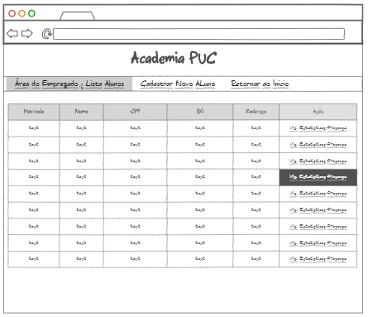

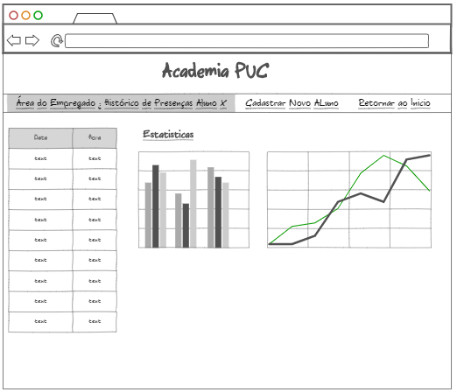

#### Campos

|  |  |  |  |  |  |  |
| --- | --- | --- | --- | --- | --- | --- |
| **Número** | **Nome** | **Descrição** | **Valores válidos** | **Formato** | **Tipo** | **Restrições** |
|  |  |  |  |  |  |  |

#### Comandos

|  |  |  |  |
| --- | --- | --- | --- |
| **Número** | **Nome** | **Ação** | **Restrições** |
|  | Área do Empregado | Exibe a página da área do empregado. | Sempre disponível. |
|  | Área do Aluno | Exibe a página da área do aluno. | Sempre disponível. |
|  | Cadastrar Novo Aluno | Exibe a página de cadastramento de novo aluno. | Sempre disponível. |
|  | Visualizar Relatório de Aluno | Solicita a pesquisa de todos os alunos e exibe na página a lista dos alunos com suas respectivas informações. | Sempre disponível. |
|  | Retornar ao Inicio | Exibe a página inicial da aplicação. | Sempre disponível. |
|  | Visualizar Estatísticas da Presença | Exibe a página com a lista de presenças do aluno selecionado e as estatísticas de presença do mesmo. | Sempre disponível. |

## Especificação de requisitos de casos de uso

### Caso de Uso 1: Visualizar Relatório de Alunos

#### Precondições

|  |
| --- |
| 1. O usuário precisa estar na tela inicial da aplicação. 2. O usuário solicita a entrada na área do empregado clicando no link “Área do Empregado”. |

#### Fluxo principal

|  |
| --- |
| 1. O caso de uso inicia quando o usuário clica no Link “Visualizar Relatório de Alunos”. 2. O sistema exibe então uma tabela com a lista de alunos matriculados na academia além das informações referentes a: nome do Aluno, CPF, RG e endereço. 3. O caso de uso é encerrado. |

#### Fluxo alternativo

|  |
| --- |
| 1. O caso de uso inicia quando o usuário finaliza o caso de uso de “Cadastramento de Aluno” com o clique no link “Enviar”. 2. O sistema exibe então uma tabela com a lista de alunos matriculados na academia (incluindo ao aluno adicionado) além das informações referentes a: nome do Aluno, CPF, RG e endereço. 3. O caso de uso é encerrado. |

### Caso de Uso 2: Cadastrar Aluno

#### Precondições

|  |
| --- |
| 1. O usuário precisa estar na tela inicial da aplicação. 2. O usuário solicita a entrada na área do empregado clicando no link “Área do Empregado”. |

#### Fluxo principal

|  |
| --- |
| 1. O caso de uso inicia quando o usuário clica no Link “Cadastrar Novo Aluno(a)”. 2. O sistema exibe então campos para preenchimento dos dados referentes ao aluno a ser adicionado. 3. O usuário então clica no link “Enviar” para submeter os dados de cadastro. 4. O sistema exibe então uma tabela com a lista de alunos matriculados na academia (incluindo o aluno adicionado) além das informações referentes a: Nome do aluno, CPF, RG e Endereço. 5. O caso de uso é encerrado. |

#### Fluxo alternativo de Exceção.

|  |
| --- |
| 1. O caso de uso inicia quando o usuário clica no Link “Cadastrar Novo Aluno(a)”. 2. O sistema exibe então campos para preenchimento dos dados referentes ao aluno a ser adicionado. 3. O usuário então clica no link “Enviar” para submeter os dados de cadastro. 4. O sistema identificar que os dados inseridos não são válidos, e emite um Alerta com a mensagem “Dado inserido incorretamente. Favor checar novamente os dados e reenviar.” 5. O usuário corrige o dado incorreto e clica em “Enviar”. 6. O sistema exibe então uma tabela com a lista de alunos matriculados na academia (incluindo o aluno adicionado) além das informações referentes a: Nome do aluno, CPF, RG e Endereço. 7. O caso de uso é encerrado. |

### Caso de Uso 3: Visualizar Estatística de Presenças do Aluno

#### Precondições

|  |
| --- |
| 1. O usuário precisa estar na tela inicial da aplicação. 2. O usuário solicita a entrada na área do aluno clicando no link “Área do Aluno”. 3. O usuário clica no Link “Visualizar Relatório de Alunos”. 4. O sistema exibe então uma tabela com a lista de alunos matriculados na academia além das informações referentes a: nome do Aluno, CPF, RG e Endereço. |

#### Fluxo principal

|  |
| --- |
| 1. O caso de uso inicia quando o usuário clica no Link “Visualizar Estatística de Presenças” na linha referente ao aluno. 2. O sistema exibe então a lista de presenças do aluno e alguns números estatísticos referente ao histórico de presença do mesmo. 3. O caso de uso é encerrado. |

#### Fluxo alternativo

|  |
| --- |
| 1. O caso de uso inicia quando o usuário clica no Link “Visualizar Estatística de Presenças” na linha referente ao aluno. 2. O sistema identifica que o aluno selecionado não possui nenhuma presença e emite um Alerta com a mensagem “Aluno não possui presenças cadastradas.” 3. O caso de uso é encerrado. |

## Diagrama de classes de domínio

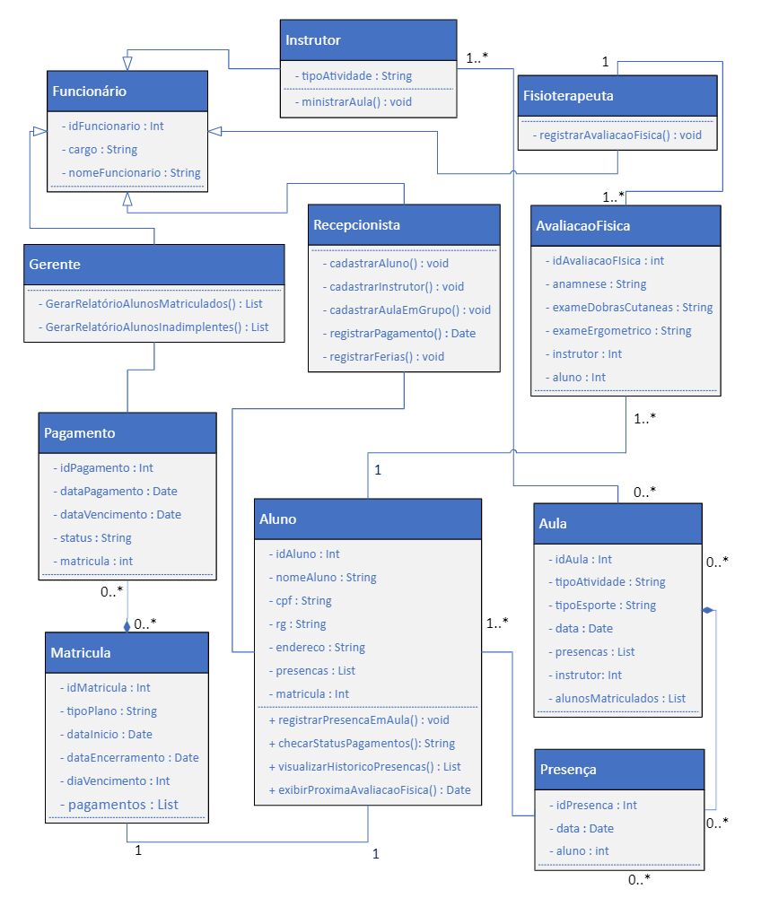

## Modelo Entidade-Relacionamento

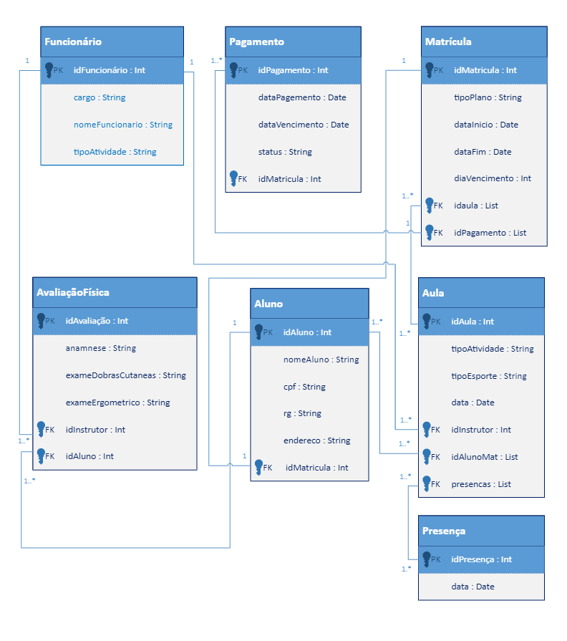

## Diagrama de componentes

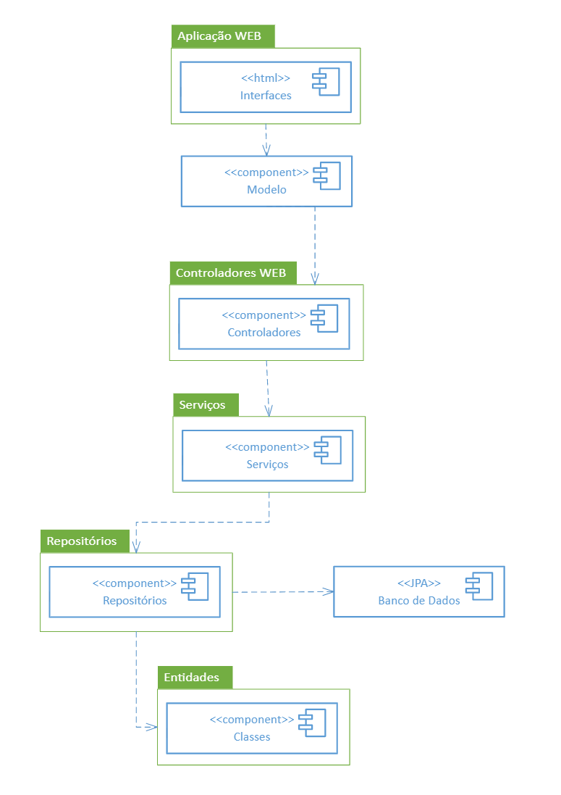

## Diagrama de implantação

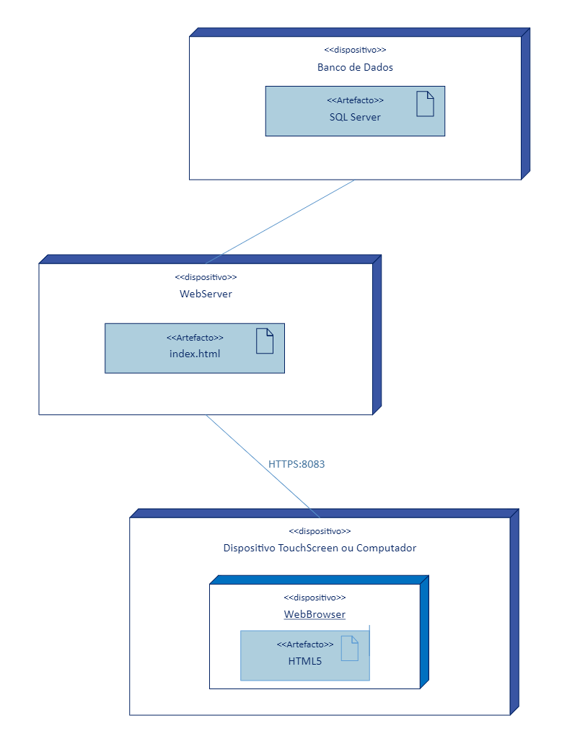

## Plano de Testes

|  |  |  |  |  |
| --- | --- | --- | --- | --- |
| **Id Caso de Teste** | **Caso de uso** | **Objetivo do Caso de Teste** | **Entradas** | **Resultados**  **Esperados** |
| 1 | Visualizar Relatório de Alunos | Validar que todos os alunos contidos no banco de dados estão sendo mostrados. | - Clicar em “Visualizar Relatório de Alunos”. | Lista de alunos deve ser exibida corretamente com todos os alunos cadastrados no banco e seus respectivos dados. |
| 2 | Visualizar Relatório de Alunos | Validar que no caso de não haver alunos cadastrados no banco de dados, a mensagem de erro foi exibida. | - Antes de adicionar algum aluno no sistema, clicar em “Visualizar Relatório de Alunos”. | Alerta de que não existem alunos cadastrados no banco de dados deve ser exibido na tela. |
| 3 | Cadastrar Aluno | Validar alertas de restrições dos campos de preenchimento. | - Abrir formulário de cadastro de aluno.  - Inserir além do limite permitido e deixar de inserir dados em alguns campos.  - Clicar no link “Enviar”. | Alerta de erro ou falta de dados deve ser exibido na tela. |
| 4 | Cadastrar Aluno | Validar se registro dos campos preenchidos foi feito corretamente no banco de dados. | - Abrir formulário de cadastro de aluno.  - Inserir além do limite permitido e deixar de inserir dados em alguns campos.  - Clicar no link “Enviar”. | Lista de alunos deve ser exibida com a inclusão correta do aluno adicionado e seus respectivos dados cadastrados. |
| 5 | Visualizar Estatística de Presença | Validar que todos as presenças de um determinado aluno contidas no banco de dados estão sendo mostrados. | - Clicar em “Visualizar Relatório de Alunos”.  - Clicar no link “Visualizar Estatística de Presenças” de um determinado aluno. | Lista de todas as presenças de um determinado aluno devem ser exibidas corretamente junto com as estatísticas de presença disponíveis. |
| 6 | Visualizar Estatística de Presença | Validar que no caso de não haver presenças de um determinado aluno cadastradas no banco de dados, a mensagem de erro foi exibida. | - Clicar em “Visualizar Relatório de Alunos”.  - Clicar no link “Visualizar Estatística de Presenças” de um determinado aluno recém-adicionado ao sistema e sem presenças cadastradas. | Alerta deve ser exibido na tela. Com a informação de que não existem presenças cadastradas no banco de dados referentes ao aluno selecionado. |

## Estimativa de pontos de função





## Informações da implementação

<https://github.com/flaviofabricioferreira/TCC_PUC_Eng_Software_AcademiaPuc_FF>